2-8 ноября 2023 г.

6 6 дней \6 ночей Тур жд +автобус

ЖД билеты приобретаем туда на 02.11 поезд 678 , обратно на 07.11 поезд 677.
1 день 02.11 отправление поезда № 678 (Новороссийск-Владикавказ) в 16:15 из г.Новороссийска (поезд делает остановки в Крымске, Абинске, Ахтырке. Ильской и Северской) , в 19:33 из Краснодара (Краснодар-1).
2 день 03.11: В 9-05 прибытие поезда в Владикавказ.. Посадка в микроавтобусы (спринтера по 18 мест)
Прибытие на Российско-Грузинскую границу Верхний Ларс Казбеги (Дариали) Прохождение таможенных формальностей. Российско-грузинская таможня расположена в Дарьяльском ущелье, прохождение границы. Прибытие в Казбеги. Встреча с гидами.
Экскурсия на Гергетскую Троицу (Стефанцминда(Казбеги), Построенная в 14-м веке Гергетская Троица является единственным крестовокупольным Храмом региона (Хеви). Храм возведен на высокой горе (2170 м.), откуда открывается прекрасный вид на пос. Стефанцминда и вершину Казбек. (дополнительно). Ужин(хинкали) в кафе в Пасанаури (в стоимости). Крепость Ананури.
Переезд в Тбилиси. Размещение в отеле «ZP Palace»4* - находится в центре Тбилиси, в 5 минутах ходьбы от станции метро Marjanishvili. Неподалеку от отеля находится Тбилисский академический театр имени К. Марджанишвили и набережная реки Мтквари. Отдых. Свободное время.
3 день 04.11: 8.00—9.00 Завтрак. Тур по Старому Тбилиси. Пешеходная (4 часа)
Тбилиси, столица Грузии, расположена в Восточной Грузии. Тбилиси является столицей Грузии с пятого века нашей эры. Его основы были заложены Вахтангом Горгасали, царем Картли. Легенда связывает основание Тбилиси с серными источниками, существующими на его территории. Согласно легенде, Тбилиси был важным городом на историческом Шелковом пути. Западные караваны с Востока собирались здесь, неся с собой восточную и западную культуры. Со дня своего основания, Тбилиси был сложным конгломератом двух великих культур и традиций - европейской и азиатской.
Метехи: многие события истории Тбилиси связаны с Метехи плато и церковью Пресвятой Богородицы на вершине. Легенда приписывает основание здесь церкви царю Вахтангу Горгасали.
Абанотубани (район бань) – является наидревнейшей частью Тбилиси. Бани построенные в 17-18 вв. сохранились и функционируют и по сей день. Бани были построены благодаря природным серным источникам, которые упоминаются как «горячие без огня». Бани существовали на этой территории уже в 27-1 вв. до н.э. В разные периоды бани посещались известными Европейскими и Азиатскими писателями, поэтами и даже царями. В Тбилисских банях бывали Александр Пушкин, Михаил Лермонтов, Алексей Толстой, Грибоедов и другие. Тбилисские бани представляют модель исламской архитектуры. (Советуем посетить бани, можно предварительно заказать)
Обед в кафе-самостоятельно. Посещение пантеона «Мтацминда» ,(на фуникулере), где похоронены выдающиеся деятели Грузии. Первая могила пантеона принадлежит известному Русскому писателю Александру Грибоедов, который был женат на дочке известного грузинского поэта Александра Чавчавадзе – Нине.
Экскурсия к мемориалу «История Грузии»
Столица Грузии славится несколькими достопримечательностями внушительных размеров. Среди них крепость Нарикала, мать Картли, собор Цминда Самеба и самая большая — мемориал ”История Грузии”. Мало кто из гостей города посещает его, хотя смысловая нагрузка и масштабные размеры стоят вашего внимания и времени.
Грандиозный ансамбль монументальных скульптур ”История Грузии” создан руками тбилисского гения Зураба Церетели.
Состоит монумент ”История Грузии” или как его еще называют “грузинский Стоунхендж” с 16 колон из меди и бронзы высотою в 35 метров. Каждая из них делится на три части: в нижней изображены сюжеты из библии, в средней — значимые для Грузии люди (святые, цари, поэты, военачальники), в верхней – бытовые сцены (праздники, сборы урожая и винограда).
Источник: https://tbilisilife.com/memorial-istoriya-gruzii. Отдых.
4 день 05.11: 7-8.00 Завтрак в отеле. Сдача номеров.
Переезд в Ахалцихе. По дороге увидим Каньон Цалка, Уникальный стеклянный мост длиной 240 метров со свисающим посередине рестораном в форме бриллианта торжественно открылся в каньоне Дашбаши. Озеро Паравани– самое большое озеро в Грузии. И действительно, смотря на его размеры, трудно поверить, что оно природного происхождения, а не создано людьми.Спящее озеро. Переезд в Вардзию. Вардзия-пещерный город. Все признают, что по ощущениям Вардзия уникальна и неповторима. Вардзия — порождение эпохи Золотого Века. История Вардзии началась в конце XII века. Тогда на троне Грузии восседала царица Тамара (1184 – 1213 годы правления). В центре пещерного комплекса находится храм Успения Пресвятой Богородицы. Здесь можно посмотреть несколько красивых фресок, датированных 12-13 веком. Среди фресок особенно интересны изображения царя Георгия и царицы Тамары. По некоторым сведениям именно в этом храме находятся останки последней. Современная Вардзия — скромная часть того, что было изначально. Землетрясения 1283 года почти уничтожили пещерный город и мы видим как бы руины. Сейчас Вардзия — это окраина страны, но когда-то это был почти центр и основная транспортная магистраль. Прямо на территории Вардзии находится действующий монастырь, вход туда ограничен. Помимо монастыря, присутствуют действующие храмы с фресками. Сейчас весь комплекс пещерного города снабжен ограждениями, лесенками, и даже электрическим освещением. В одном месте даже есть родник с питьевой водой. Размещение в гостинице. Ужин (с вином) в ресторане гостиницы (в стоимости).
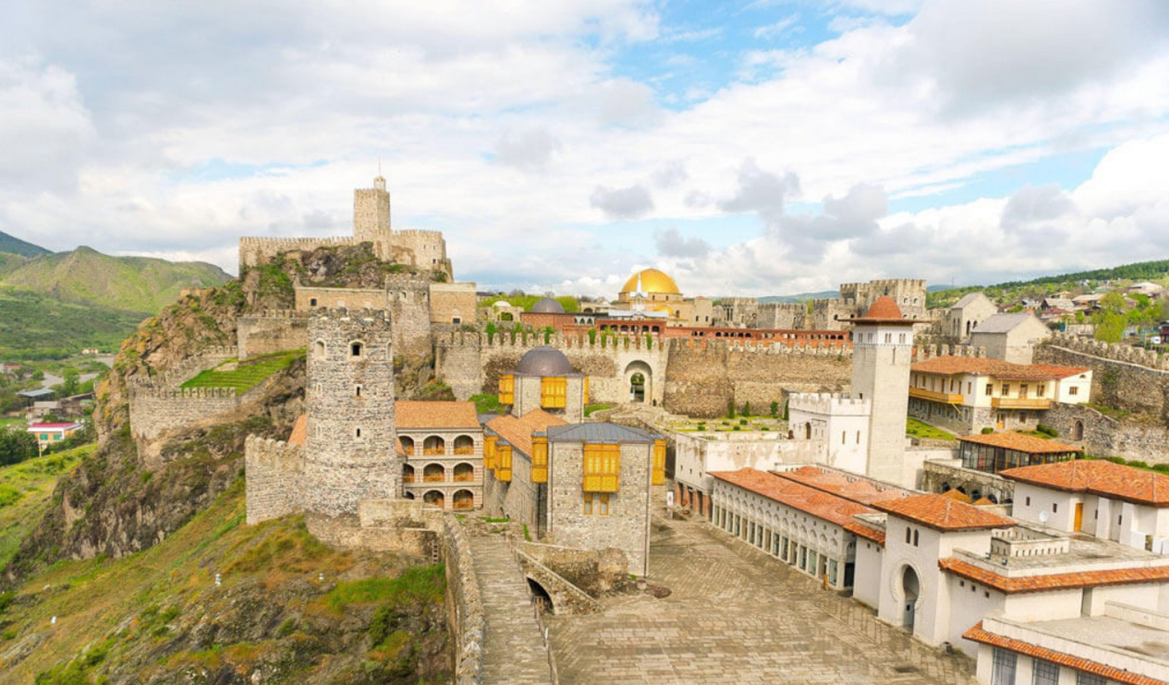
5 день 06.11: 8.00 Завтрак. Сдача номеров. Экскурсия в Рабат и большую крепость, в которых прежние времена был дворец властителей Ахалцихе. В Рабате особое внимание привлекает старинные «Залы». Рабат это один большой город в городе. В комплексе кроме исторических крепостей, башней, церквей, келий и мечети существуют и современные учреждения разного типа, такие как туристический информационный центр, ресторан, кафе, магазин сувениров и дом бракосочетания. Отправление в Боржоми. Боржо́ми — город-курорт в Самцхе-Джавахети. Город знаменит своей минеральной водой Боржоми, занимающей первую позицию по экспорту в Грузии.
Боржоми известен своей лечебной минеральной водой, которая применяется в качестве питьевой при болезнях желудочно-кишечного тракта, желчных путей, обмена веществ, почек и в виде ванн — при сердечно-сосудистых заболеваниях, заболеваниях нервной системы и дыхательных органов. Археологическими раскопками здесь обнаружены каменные ванны, что свидетельствует о том, что целебные свойства минеральной воды были известны и использовались еще в древние времена. Посещение городского парка Боржоми.
Переезд в г.Гори – родина И.В.СТАЛИНА- экскурсия в дом-музей Сталина, пантеон, вагон. Горийская крепость. Возвращение в Тбилиси , заселение в отель «ZP Palace»4* Отдых.
7 день 07.11: Завтрак сухим пайком. 5.00 Трансфер на границу. Прохождение границы.
В 13-30 отправление поезда 678 в Краснодар, Новороссийск

СТОИМОСТЬ ТУРА с человека в рублях:
Отель «ZP Palace»4* г.Тбилиси 3 ночи  Hotel «Kavkasia» в Ахалцихе 1 ночь | 2-х- местный  стандарт | 3-х местный  стандарт | 1 но местный  стандарт
Стоимость | 36300 | 34300 | 47300
Дети до 14 лет : от стоимости тура минус 1000 руб

В стоимость входит | Дополнительно оплачивается: (стоимость входных билетов может меняться)
- Проезд на комфортабельных автобусах ( спринтер мерседес)  - Проживание в отелях: Отель «ZP Palace»4* г.Тбилиси 3 ночей, Hotel «Kavkasia» в Ахалцихе 1 ночь  - Питание по программе- 4 завтрака , 1 ужин в первый день в Пасанаури, ужин в Ахалцихе  - Экскурсионное обслуживание  - Страховка ВЗР | - Степанцминда (машины)- 15 лари  - Дом-музей И.В.Сталина с вагоном и с домиком- 25 лари  - Вардзия – 15 лари  - Рабат – 18 лари  - Парк Боржоми –5 лари  - Стеклянный мост – 50 лари  - Другие расходы, не предусмотренные программой : доп. Питание  - Жд билеты
1 лари 36-40 руб

Описание отеля:
4-звездочный отель «ZP Palace»
Отель ZP Palace находится в центре Тбилиси, в 5 минутах ходьбы от станции метро «Марджанишвили». Гостям предоставляются бесплатный Wi-Fi и бесплатная парковка. Светлые номера оформлены в классическом стиле с использованием теплых тонов и располагают кондиционером, телевизором с плоским экраном, холодильником и собственной ванной комнатой. В ресторане отеля с панорамным видом на центр города подают блюда европейской кухни. В баре гостям предложат широкий выбор напитков.

В ванной комнате:Бесплатные туалетно-косметические принадлежности,Халат,Биде,Туалет,Ванна или душ,Полотенца,Тапочки,Фен,Туалетная бумага

Фирма оставляет за собой право на внесение изменений в порядок посещения экскурсионных объектов или замену на равнозначные, сохраняя программу в целом

